***15/03/2024***

***Nom : GHERSBRAHAM***

***Prénom : Anis***

***TD2 : Analyse de vol sur Tableau.***

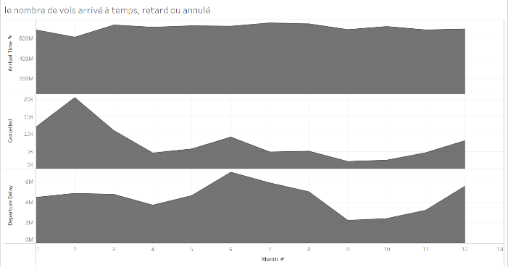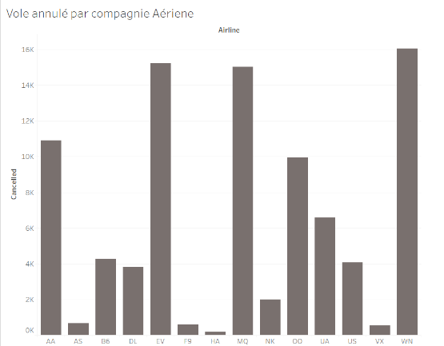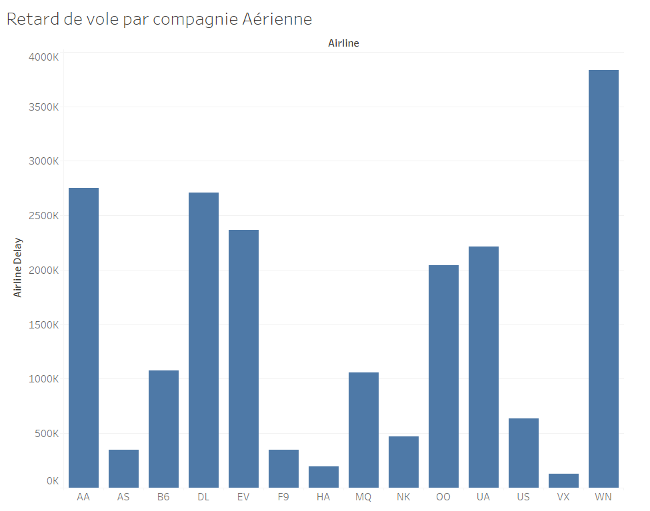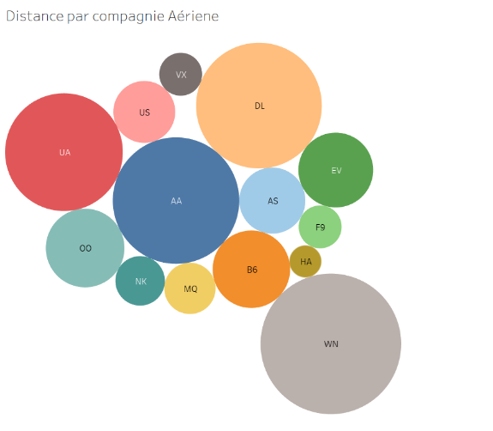

1. ***Nombre de voles arrivé à temps, retarde ou annulé***

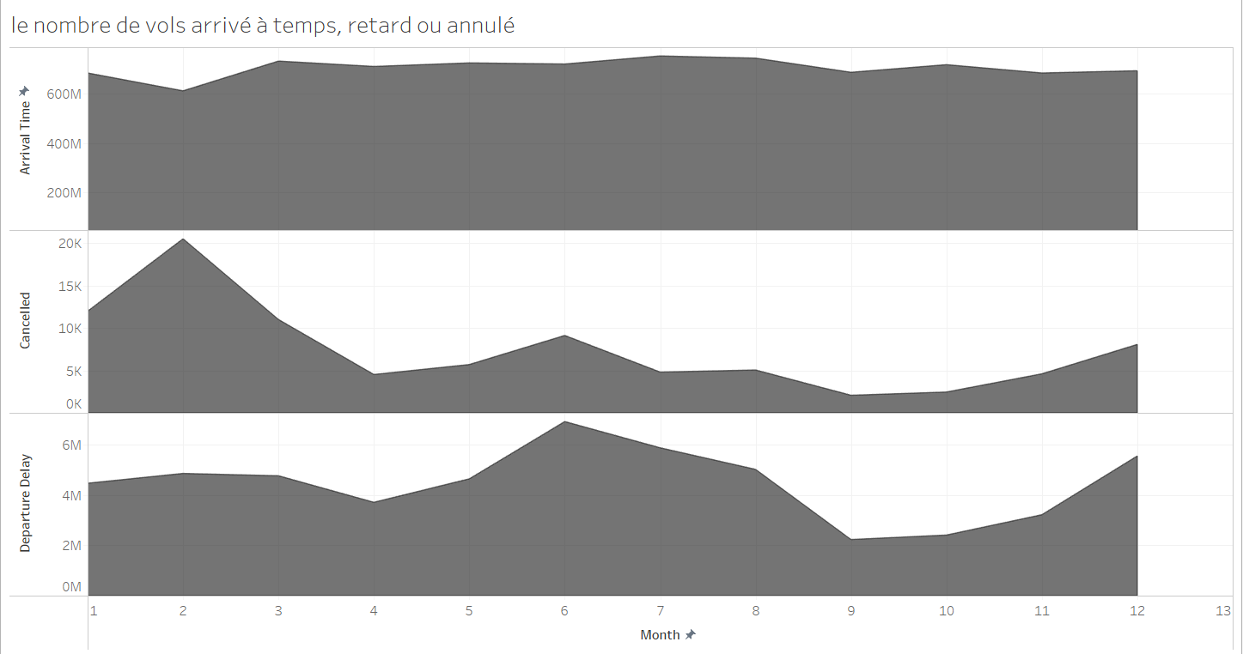

Les données montrent une tendance où le mois de février enregistre un nombre plus élevé de vols annulés, tandis que le mois de juillet présente d’avantage de vols arrivant en retard.

Ces observations pourraient être attribuées à des facteurs saisonniers tels que les conditions météorologiques hivernales en février et la congestion estivale des aéroports en juillet.

Cette analyse suggère la nécessité d’une planification proactive pour atténuer les impacts négatifs sur les opérations aériennes pendant ces périodes critiques.

***2-Retard de vole par compagnié Aérienne***



Le diagramme à barres suggère que la compagnie WN a un nombre relativement plus élevé de vols en retard. Ce constat peut découler de divers facteurs tels que la planification opérationnelle, les conditions météorologiques et la gestion du trafic aérien. Pour améliorer la ponctualité, la compagnie pourrait envisager des ajustements dans la planification des horaires, des investissements dans la maintenance et des initiatives visant à optimiser l’efficacité opérationnelle.

***3-Nombre de vole annulé par compagnie aérienne***

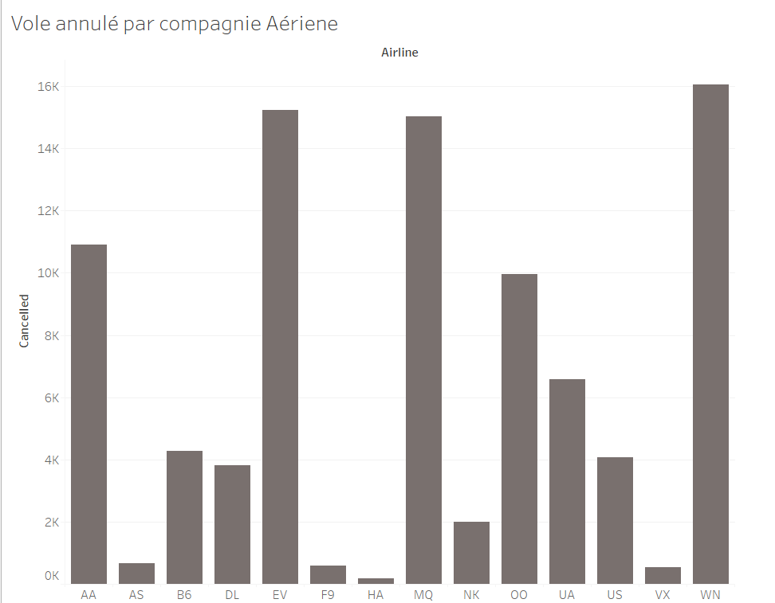

Le diagramme à barres révèle que la compagnie WN a un nombre plus élevé de vols annulés.

Cette tendance pourrait être due à divers facteurs tels que des problèmes opérationnels, des contraintes de ressources ou des conditions météorologique défavorables.

Pour atténuer ce problème, des ajustements dans la gestion des opérations, des plans de contingence améliorés et une analyse approfondie des motifs d’annulation pourraient être nécessaires.

En agissant de manière proactive, la compagnie WN pourrait améliorer sa fiabilité et sa satisfaction client.

***4- Distance par compagnie Aérienne en l’air***

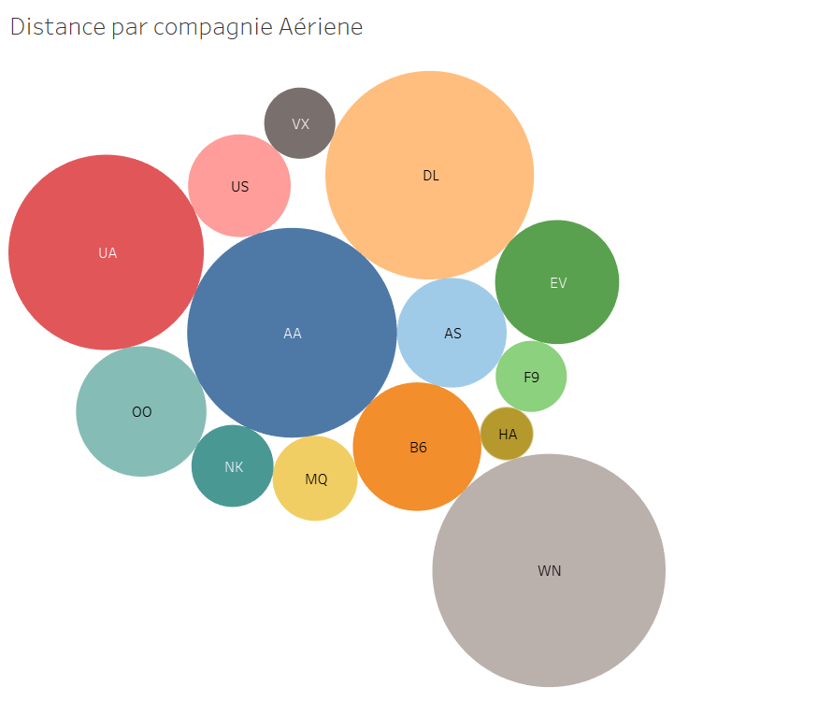

Les données indiquent que la compagnie WN a passé plus de temps en l’air par rapport à d’autres compagnies.

Cette performance peut être due à une planification stratégique plus efficace, à des horaires de vol plus denses ou à des itinéraires plus directs. Cela suggère une compétitive accrue et une efficacité opérationnelle de la part de WN dans le secteur de l’aviation.

***Conclusion générale***

En conclusion, l’analyse des données élève des tendances saisonnières distinctes, avec plus de vols annulés en février et plus de vols en retard en juillet. De plus, la compagnie WN se démarque avec un nombre plus élevé de vols annulés et une présence plus importante en l’air. Ces observations soulignent l’importance d’une gestion opérationnelle efficace pour garantir des performances fiables tout au long de l’année